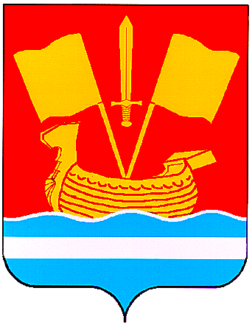

АДМИНИСТРАЦИЯ КИРОВСКОГО МУНИЦИПАЛЬНОГО РАЙОНА ЛЕНИНГРАДСКОЙ ОБЛАСТИ

П О С Т А Н О В Л Е Н И Е

от 8 октября 2024 г. № 1503

О внесении изменений в постановление администрации Кировского муниципального района Ленинградской области от 23 декабря 2021 года № 2118 «Об утверждении Перечня главных администраторов доходов бюджета Кировского муниципального района Ленинградской области»

В соответствии с Порядком внесения изменений в перечень главных администраторов доходов бюджета Кировского муниципального района Ленинградской области, утвержденным постановлением администрации Кировского муниципального района Ленинградской области № 2114 от 23.12.2021 «Об утверждении Порядка внесения изменений в перечень главных администраторов доходов бюджета Кировского муниципального района Ленинградской области»:
1. Внести в Приложение «Перечень главных администраторов доходов бюджета Кировского муниципального района Ленинградкой области», утвержденное постановлением администрации Кировского муниципального района Ленинградской области от 23.12.2021 № 2118 «Об утверждении Перечня главных администраторов доходов бюджета Кировского муниципального района Ленинградской области» следующее изменение:
- после позиции, классифицируемой кодом 813 2 02 40014 05 0000 150, дополнить позицией следующего содержания:

«813 | 2 19 60010 05 0000 150 | Возврат прочих остатков субсидий, субвенций и иных межбюджетных трансфертов, имеющих целевое назначение, прошлых лет из бюджетов муниципальных районов»

2. Настоящее постановление вступает в силу после официального опубликования в средстве массовой информации газете «Ладога», подлежит размещению на сайте администрации Кировского муниципального района Ленинградской области в сети «Интернет».

Первый заместитель
главы администрации С.А.Ельчанинов

